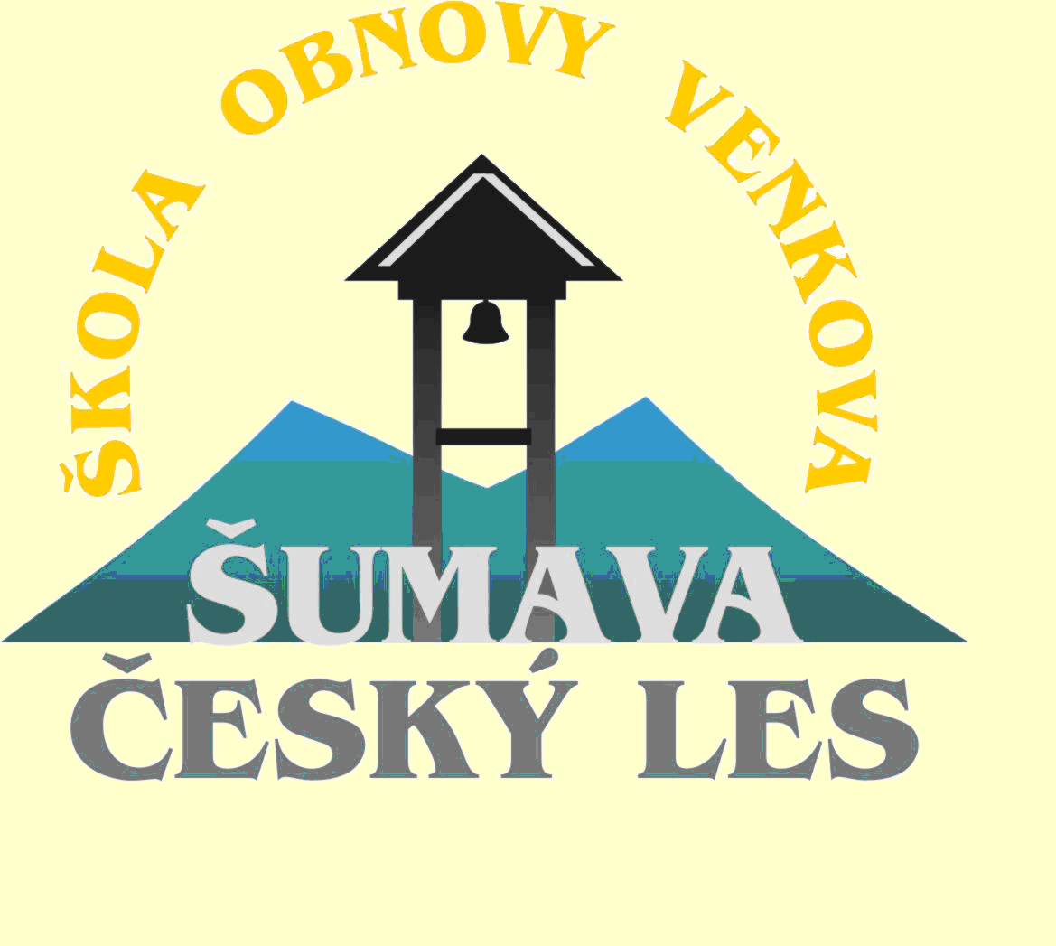

Koráb, z. s., ve spolupráci s DSO Kdyňsko

Vás zve na školení

Novinky v účetnictví a daních obcí

Školení je určeno pro účetní územních samosprávných celků
a pro účetní příspěvkových organizací.

Lektor:

Ing. David Vičar, DaKan, s. r. o., daňový poradce (ev. č. 3868), auditor (č. opr. 2390)
– poskytuje daňové, účetní a ekonomické poradenství pro obce, příspěvkové a neziskové organizace v oblastech správy majetku, rozpočtu, kontroly a nastavení okruhů atd.

Program školení:

8.00 – 8.30 Prezence
8.30 – 12.00 Účetní a daňové novinky
Nejčastěji diskutované účetní otázky
Z dotazů klientů
12.00 – 12.30 Oběd
12.30 – 14.30 Poznatky z přezkoumání 2018
Pomůcky při sestavení účetní závěrky
Dotazy

Termíny a místa konání:

Čtvrtek 19. 9. 2019 Hotel Centrál, Masarykova 300, Klatovy

Čtvrtek 3. 10. 2019 MAS Český les, z. s., Chodské náměstí 75, Domažlice

